Κανόνες υγιεινής στο σχολείο
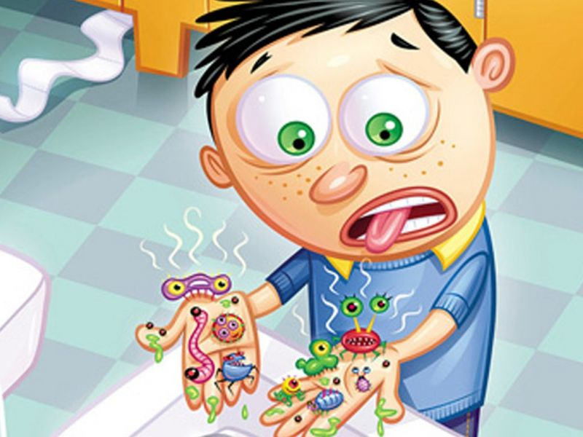
Οι κανόνες υγιεινής στο σχολείο είναι αυτοί που μπορούν να μειώσουν τις επισκέψεις στον παιδίατρο και την κατανάλωση φαρμάκων.
Κάθε φορά που τα παιδιά αποτελούν μέλη μιας ομάδας και συνευρίσκονται σε κλειστούς χώρους αποτελούν εστία αναπαραγωγής για τους μικροοργανισμούς που προκαλούν ασθένειες.
Πλύσιμο των χεριών:ο πρώτος από τους κανόνες υγιεινής στο σχολείο!
Το τακτικό πλύσιμο των χεριών είναι ένας από τους πιο απλούς κι αποτελεσματικούς τρόπους να μείνει το παιδί υγιές στο σχολείο. Θυμίστε του να πλένει τα χέρια του πριν από το φαγητό και αφού πάει στην τουαλέτα, φυσήξει τη μύτη του ή παίξει έξω. Ένα απλό κόλπο είναι να του μάθετε ότι πρέπει να σαπουνίζει τα χέρια του μέχρι να τελειώσει το «Φεγγαράκι μου λαμπρό» δύο φορές.
Άλλοι κανόνες υγιεινής στο σχολείο
Η βασική πυξίδα για την υγιεινή στο σχολείο είναι η κοινή λογική. Μάθετε, λοιπόν, στο παιδί σας όχι μόνο να πλένει τακτικά τα χέρια του, αλλά και τις βασικές αρχές για να προφυλάσσεται από τα μικρόβια στο σχολείο. Αυτές είναι οι κυριότερες συμβουλές που πρέπει να ακολουθεί:
«Χρησιμοποίησε υγρό αντιβακτηριδιακό χεριών».
Δώστε του ένα υγρό αντιβακτηριδιακό χεριών με οινόπνευμα (ή τα αντίστοιχα μαντηλάκια) για να το έχει πάντα μαζί. Τονίστε του να το χρησιμοποιεί πάντα πριν φάει κάποιο σνακ ή φαγητό, και μετά τη χρήση κοινόχρηστων αντικειμένων, όπως το ποντίκι του υπολογιστή, μια βρύση, βιβλία της βιβλιοθήκης, μπάλες γυμναστικής κ.ά.
«Σκέπασε τη μύτη και το στόμα όταν βήχεις ή φταρνίζεσαι».
Συμβουλέψτε το να έχει πάντα μαζί ένα κουτί χαρτομάντιλα και να βήχει ή να φταρνίζεται μέσα σε αυτά, να τα πετάει αμέσως μετά στα σκουπίδια και να καθαρίζει τα χέρια του με το αντιβακτηριδιακό υγρό για τα χέρια ή τα μαντηλάκια. Αν δεν προλαβαίνει να πάρει ένα χαρτομάντιλο προτού βήξει ή φταρνιστεί, θυμίστε του να χρησιμοποιεί το εσωτερικό του αγκώνα.
«Μην βάζεις τα χέρια στα μάτια και το στόμα».
Εξηγήστε του ότι τα χέρια είναι εστίες μικροβίων.
«Μην μοιράζεσαι μπουκαλάκια νερού, φαγητό ή άλλα προσωπικά αντικείμενα».
Δώσε του αυτή την απλή συμβουλή: Αν βάλεις κάτι στο στόμα, κράτα το για τον εαυτό σου.
Μην ξεχνάτε
Είναι πολύ σημαντικό το παιδί να τρέφεται σωστά, να κοιμάται επαρκώς και να κάνει όλα τα προβλεπόμενα εμβόλια. Και για να μην μεταδίδονται τα μικρόβια στο σπίτι, ενθαρρύνετε όλη την οικογένεια να ακολουθεί τις ίδιες συμβουλές.
Πηγή: Διαδίκτυο

